**Verze B (28-05-2020)**

1. **Pracujte s následující sekvencí získanou po sekvenaci (moodle– verze B 28-05-2020):**

TACTGTTTTCGTACAGTTTTGTAATAAAAAAACCTATAAATATTCCGGATTATTCATACCGTCCCACCAT

CGGGCGCGGATCTTTTTATCTAGCATAGCCAAAAAGAAAGAGCTTGCACATATGGAGAGATCAAACAGCA

CAGCTTCTATGGCCGTGCAAGAACTTCACCATGGAGCTATGGAGATTATGATAATTGCCAACAGGATCAT

GATTATCTTCTAGGGTTTTCATGGCCACCAAGATCCTACACTTGCAGCTTCTGCAAAAGGGAATTCAGAT

CGGCTCAAGCACTTGGTGGCCACATGAATGTTCACAGAAGAGACAGAGCAAGACTCAGATTACAACAGTC

TCCATCATCATCTTCAACACCTTCTCCTCCTTACCCTAACCCTAATTACTCTTACTCAACCATGGCAAAC

TCTCCTCCTCCTCATCATTCTCCTCTAACCCTATTTCCAACCCTTTCTCCTCCATCCTCACCAAGATATA

GGGCAGGTTTGATCCGTTCCTTGAGCCCCAAGTCAAAACATACACCAGAAAACGCTTGTAAGACTAAGAA

ATCATCTCTTTTAGTGGAGGCTGGAGAGGCTACAAGGTTCACCAGTAAAGATGCTTGCAAGATCCTGAGG

AATGATGAAATCATCAGCTTGGAGCTTGAGATTGGTTTGATTAACGAATCAGAGCAAGATCTGGATCTAG

AACTCCGTTTGGGTTTC

* Zjistěte, zda je tato sekvence kontaminovaná vektorem, očištěnou sekvenci přepište do FASTA formátu.

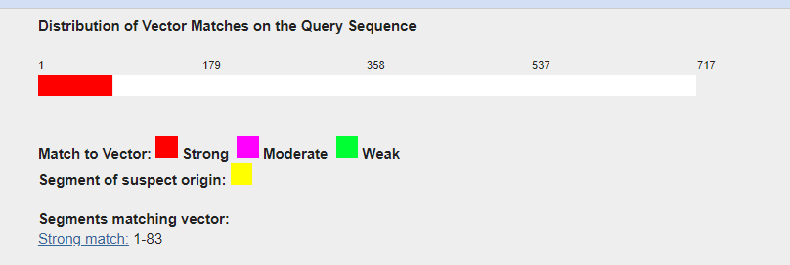

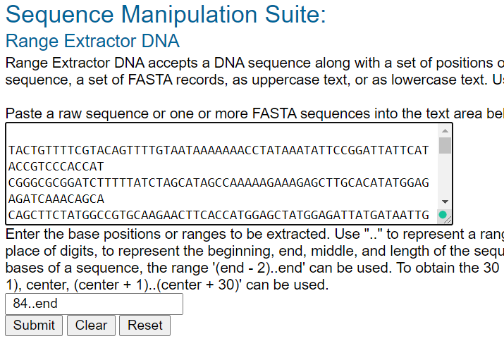

>sekvence

TTTTATCTAGCATAGCCAAAAAGAAAGAGCTTGCACATATGGAGAGATCAAACAGCACAG

CTTCTATGGCCGTGCAAGAACTTCACCATGGAGCTATGGAGATTATGATAATTGCCAACA

GGATCATGATTATCTTCTAGGGTTTTCATGGCCACCAAGATCCTACACTTGCAGCTTCTG

CAAAAGGGAATTCAGATCGGCTCAAGCACTTGGTGGCCACATGAATGTTCACAGAAGAGA

CAGAGCAAGACTCAGATTACAACAGTCTCCATCATCATCTTCAACACCTTCTCCTCCTTA

CCCTAACCCTAATTACTCTTACTCAACCATGGCAAACTCTCCTCCTCCTCATCATTCTCC

TCTAACCCTATTTCCAACCCTTTCTCCTCCATCCTCACCAAGATATAGGGCAGGTTTGAT

CCGTTCCTTGAGCCCCAAGTCAAAACATACACCAGAAAACGCTTGTAAGACTAAGAAATC

ATCTCTTTTAGTGGAGGCTGGAGAGGCTACAAGGTTCACCAGTAAAGATGCTTGCAAGAT

CCTGAGGAATGATGAAATCATCAGCTTGGAGCTTGAGATTGGTTTGATTAACGAATCAGA

GCAAGATCTGGATCTAGAACTCCGTTTGGGTTTC

* Kóduje tato sekvence nějaký protein? Jak dlouhý je nejdelší otevřený čtecí rámec (ORF)?

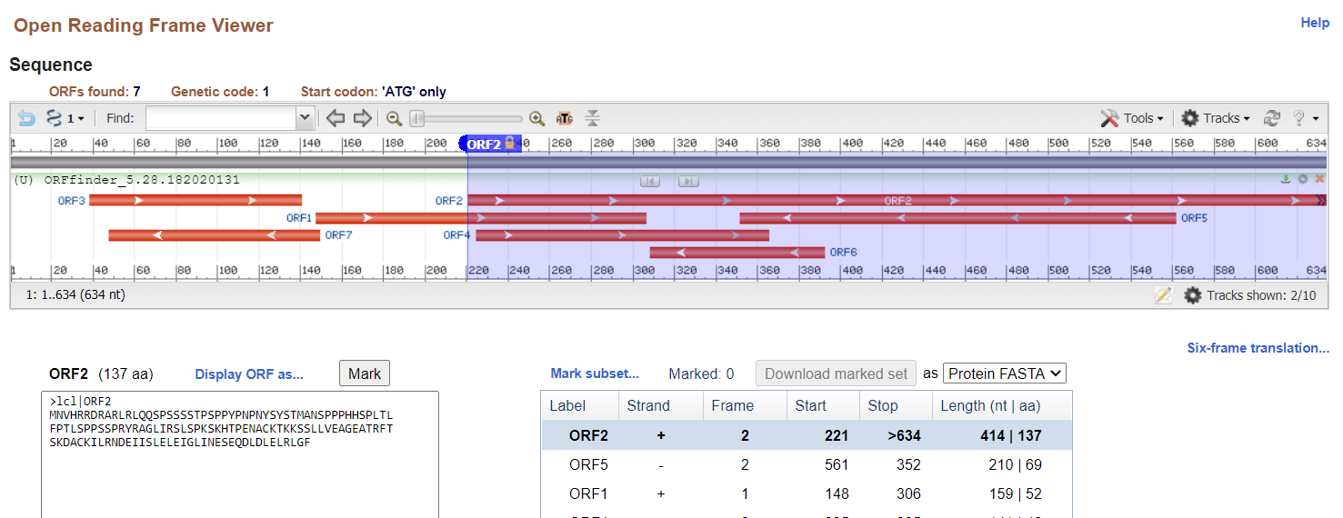

* Z jakého organismu pravděpodobně tato sekvence pochází?

Arabidopsis thaliana



* Bude tato sekvence štěpená těmito enzymy: HpaII, KpnI nebo MseI?

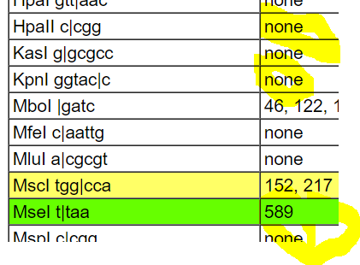 nikoliv (neočištěná): 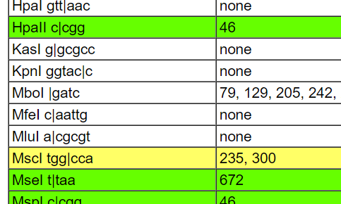

* Jaké vzniknou fragmenty po štěpení všemi těmito enzymy najednou?

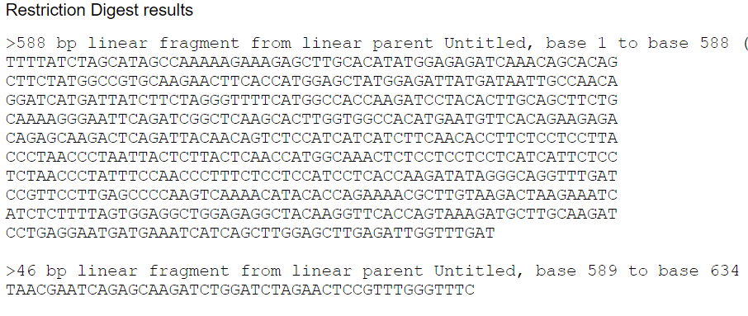

1. **Najděte lidskou proteinovou sekvenci s názvem FOX1**

* Jaký je přístupový kód a funkce tohoto proteinu?

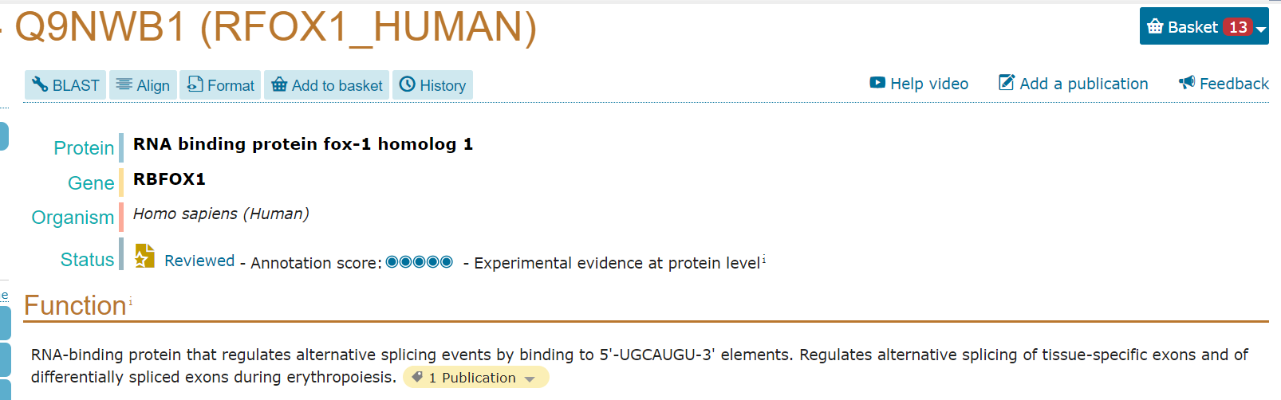

* Má tento protein nějaké transmembránové úseky?

ne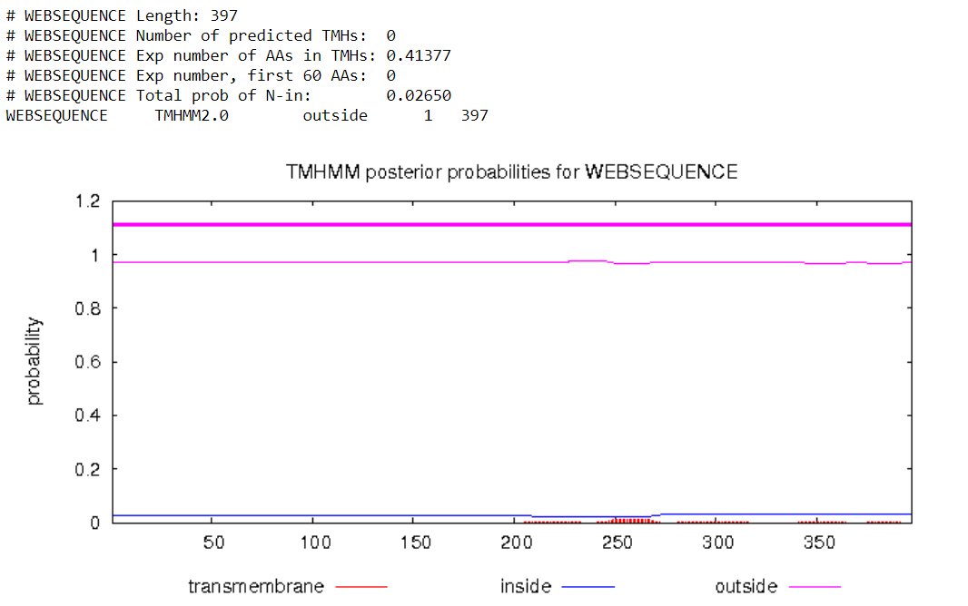

* Porovnejte s příslušným myším homologem, jak moc jsou si proteiny podobné?

např: 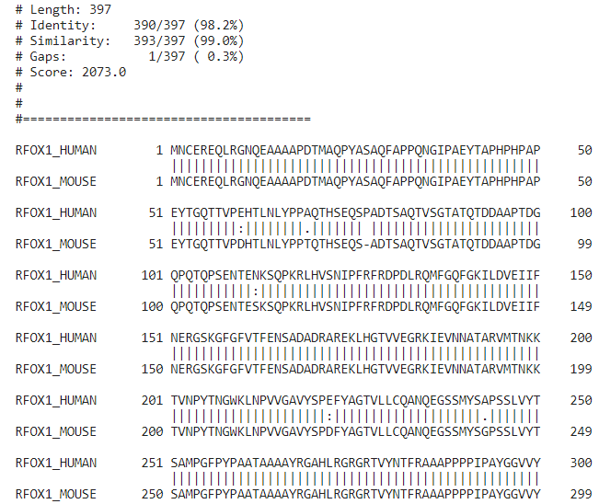

* Zapište identifikované mutace ve směru H>M (člověk>myš).

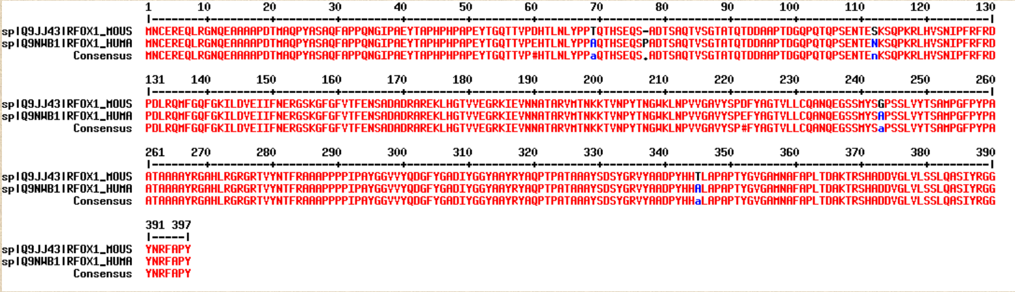

A69T, N112S, A243G, A346T a bonusova P77del

* Navrhněte primery pro klonování celé kódující sekvence příslušného lidského genu, tak aby ho bylo možné zaklonovat do vektoru pGL3.

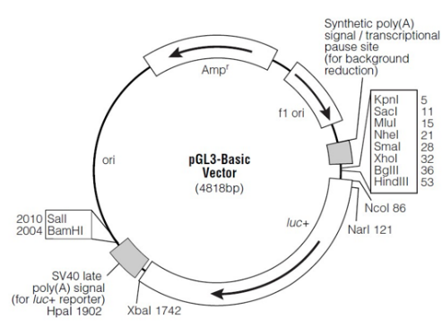

>NM_145891.2:253-1509 Homo sapiens RNA binding fox-1 homolog 1 (RBFOX1), transcript variant 1, mRNA

ATGCTGGCGTCTCAAGGAGTTCTCCTGCATCCTTATGGCGTGCCTATGATTGTACCGGCAGCTCCTTACC

TTCCTGGACTGATTCAGGGTAATCAGGAAGCAGCCGCTGCCCCTGACACAATGGCTCAGCCTTACGCTTC

GGCCCAGTTTGCTCCCCCGCAGAACGGTATCCCCGCGGAATACACGGCCCCTCATCCCCACCCCGCGCCA

GAGTACACAGGCCAGACCACGGTTCCCGAGCACACATTAAACCTGTACCCTCCCGCCCAGACGCACTCCG

AGCAGAGCCCGGCGGACACGAGCGCTCAGACCGTCTCTGGCACCGCCACACAGACAGATGACGCAGCACC

GACGGATGGCCAGCCCCAGACACAACCTTCTGAAAACACGGAAAACAAGTCTCAGCCCAAGCGGCTGCAT

GTCTCCAATATCCCCTTCAGGTTCCGGGATCCGGACCTCAGACAAATGTTTGGTCAATTTGGTAAAATCT

TAGATGTTGAAATTATTTTTAATGAGCGAGGCTCAAAGGGATTTGGTTTCGTAACTTTCGAAAATAGTGC

CGATGCGGACAGGGCGAGGGAGAAATTACACGGCACCGTGGTAGAGGGCCGTAAAATCGAGGTAAATAAT

GCCACAGCACGTGTAATGACAAATAAAAAGACCGTCAACCCTTATACAAATGGCTGGAAATTGAATCCAG

TTGTGGGTGCAGTCTACAGTCCCGAATTCTATGCAGGCACGGTCCTGTTGTGCCAGGCCAACCAGGAGGG

ATCTTCCATGTACAGTGCCCCCAGTTCACTTGTATATACTTCTGCAATGCCAGGCTTCCCGTATCCAGCA

GCCACCGCCGCGGCCGCCTACCGAGGGGCGCACCTGCGAGGCCGCGGTCGCACCGTGTACAACACCTTCA

GGGCCGCGGCGCCCCCGCCCCCGATCCCGGCCTACGGCGGAGTAGTGTATCAAGAGCCTGTGTATGGCAA

TAAATTGCTGCAGGGTGGTTATGCTGCATACCGCTACGCCCAGCCTACCCCTGCCACTGCCGCTGCCTAC

AGTGACAGTTACGGACGAGTTTATGCTGCCGACCCCTACCACCACGCACTTGCTCCAGCCCCCACCTACG

GCGTTGGTGCCATGAATGCTTTTGCACCTTTGACTGATGCCAAGACTAGGAGCCATGCTGATGATGTGGG

TCTCGTTCTTTCTTCATTGCAGGCTAGTATATACCGAGGGGGATACAACCGTTTTGCTCCATACTAA





např:

F: ATT *GGT ACC* ATG CTG GCG TCT C

R: AAA *CTC GAG* TTA GTA TGG AGC AAA AC